2019年成人高等学校招生全国统一考试
历史地理
本试卷分第I卷(选择题)和第Ⅱ卷(非选择题)两部分。满分150分。考试时间120分钟。
第Ⅰ卷(选择题，共80分)
- 选择题：1-40小题，每小题2分，共80分。在每小题给出的四个选项中，选出一项符合题目要求的。
1.图1是我国发行的先秦时期两种货币的纪念邮票，这两种货币的相同之处是（ ）
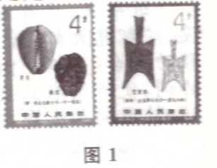

A.材质 B.功能 C.产地 D.工艺
2.秦朝建立了比较完备的国家治理体系，御史大夫的主要职责是（ ）
A.管理军队 B.主理财政 C.处理民族事务 D.监察百官
3.我国历史上产生过许多关于山川地理的著作，北魏地理学家郦道元的著作是（ ）
A.《禹贡地域图》 B.《水经注》
C.《梦溪笔谈》 D.《天下郡国利病书》
4.隋朝时，我国建筑水平显著提高，著名建筑师宇文恺的主要历史贡献是主持营建（ ）
A.阿房宫 B.赵州桥 C.大兴城和洛阳城 D.云冈石窟和龙门石窟
5.元朝设立的管辖西藏地区的专门机构是（ ）
A.中书省 B.枢密院 C.尚书省 D.宣政院
6.1581年，明朝内阁首辅张居正改革赋役制度，实行“一条鞭法”，其主要内容是（ ）
A.以征收实物为主 B.实行“三十税一
C.以绢代役 D.合并赋、役，统一征银
7.林则徐被称为近代中国“开眼看世界”的第一人，主要是因为他（ ）
A.认识到清政府的腐败 B.积极了解西方
C.对英国的情况了如指掌 D.抵抗外来侵略
8.图2反映出（ ）
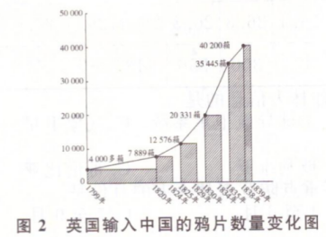
A.英国输入中国的鸦片激增 B.中国采取严禁鸦片的政策
C.中国放弃对鸦片贸易的限制 D.英国将中国变为半殖民地
9.五四运动是中国近代史上一次彻底的反帝反封建的爱国运动，这一运动爆发的直接原因是（ ）
A.日本割占台湾 B.八国联军侵华
C.巴黎和会外交失败 D.九一八事变
10.毛泽东的诗句“金沙水拍云崖暖，大渡桥横铁索寒”所反映的历史事件是（ ）
A.北伐战争 B.皖南事变 C.红军长征 D.淮海战役
11.第一汽车制造厂、沈阳第一机床厂、武汉长江大桥的建成是在（ ）
A.国民经济恢复时期 B.抗美援朝期间
C.“一五”计划期间 D.改革开放时期
12.作出把党和国家的工作重心转移到经济建设上来，实行改革开放伟大决策的会议是（ ）
A.中共七届二中全会 B.中共八大
C.中共十一届三中全会 D.中共十四大
13.新航路开辟后，意大利的商业地位下降，欧洲贸易中心转移到（ ）
A.地中海沿岸 B.大西洋沿岸 C.黑海沿岸 D.太平洋沿岸
14.15世纪末开始，西班牙、葡萄牙殖民者对美洲进行殖民侵略的直接后果是（ ）
A.土著居民种族几乎灭绝 B.引发工业革命
C.“日不落”殖民帝国兴起 D.宗教改革完成
15.17世纪欧洲自然科学发展迅速，其中著名科学家波义耳的主要成就是（ ）
A.把严密的实验方法引入化学 B.创立“太阳中心说”
C.提出万有引力和质量守恒定律 D.发现元素周期律
16.19世纪中期，美国为发展资本主义，兴起“西进运动”，在此过程中（ ）
A.世界性的经济危机爆发 B.种族歧视现象彻底消除
C.美国成为世界金融中心 D.大量印第安人遭到屠杀
17.第一次世界大战期间，致使德军速决战计划破产的战役是（ ）
A.滑铁卢会战 B.马恩河战役 C.诺曼底登陆 D.莫斯科保卫战
18.1938年德国吞并奥地利后，又对捷克斯洛伐克提出领土要求。英国和法国仍对德国采取绥靖政策，其原因在于（ ）
A.希望德国把侵略矛头转向苏联
B.支持德苏签订《互不侵犯条约》
C.阻止德、意、日三国轴心的形成
D.极力维护捷克斯洛伐克的利益
19.20世纪40年代后期，最先摆脱苏联模式束缚，走上独立自主的社会主义建设道路的国家是（ ）
A.古巴 B.南斯拉夫 C.波兰 D.匈牙利
20.1969年7月，美国总统尼克松在关岛谈到了美国对亚洲和太平洋地区的政策，即所谓“尼克松主义”其核心思想是（ ）
A.加强对亚洲国家的控制 B.继续与苏联进行全球对抗
C.强化对第三世界的争夺 D.由战略进攻转为战略收缩
2019年国际篮联篮球世界杯开幕式于8月30日20时(北京时间)在北京水立方体育馆举行。8月31日至9月15日，比赛分别在中国的北京、广州、南京、上海、武汉、深圳、佛山、东莞这八座城市举行。据此完成21-23题。
21.举办城市最多的省级行政区域的简称是（ ）
A.京 B.苏 C.鄂 D.粤
22.正在首尔(采用东九区区时)旅游的一位游客要观看开幕式实况转播，开幕式开始时的当地
时间是（ ）
A.19：00 B.20：00 C.21：00 D.22：00
23.住在武汉的一位篮球爱好者要去广州(天气预报有雷雨)观看比赛，选择最快捷的交通工具是（ ）
A.飞机 B.高铁 C.摩托车 D.长途汽车
图3示意某城市地震灾后重建选址分析过程。读图3，完成24-25题。
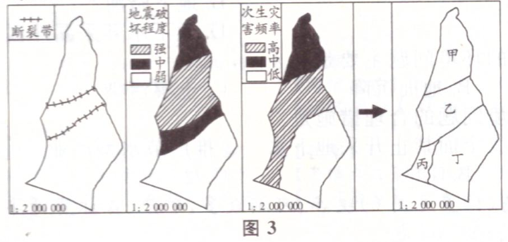
24.该地最长断裂带的图上长度约1.5厘米，其实际长度约为（ ）
A.300千米 B.30千米 C.20千米 D.3千米
25.从地质安全考虑，图示甲、乙、丙、丁四个区域中，最适宜城市重建的是（ ）
A.甲 B.乙 C.丙 D.丁
湾区是由一个海湾或若干个相连的海湾、港湾、邻近岛屿共同组成的区域。随着经济全球化发展，部分湾区已成为全球经济发展重要的增长极和技术变革的领头羊。图4示意世界某著名湾区。据此完成26-28题。
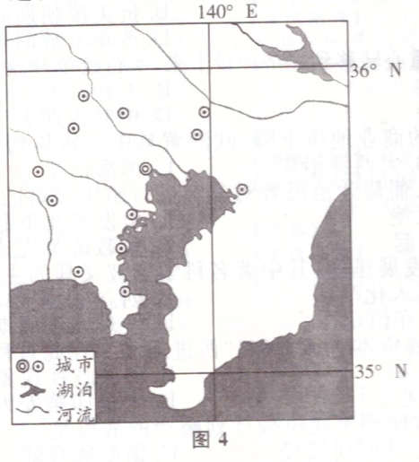
26.图示湾区核心城市是（ ）
A.纽约 B.旧金山 C.东京 D.上海
27.该湾区发展壮大的主要有利条件是（ ）
A.水源充足 B.物产丰富 C.农业发达 D.交通便利
28.我国粤港澳大湾区要发展成为世界性的大湾区，应该采取的措施是（ ）
A.调整产业结构 B.改善城市环境
C.缩小城乡差别 D.抵御台风灾害
图5示意华北地区甲、乙两城市间1964一1998年地下水埋藏深度变化(图中数字表示年份)。读图5，完成29-31题。
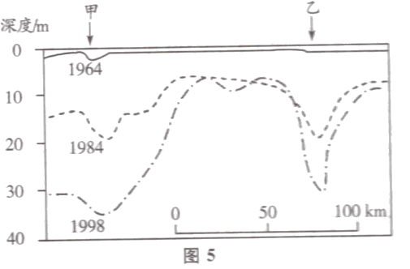
29.图5反映的地理事象是（ ）
A.喀斯特溶洞 B.地下暗河 C.海水倒灌 D.地下水开采漏斗区
30.图示地理事象造成的环境问题主要是（ ）
A.土壤沙化 B.地面沉降 C.土壤污染 D.水土流失
31.能够缓解该地区环境问题的合理措施是（ ）
①农田大水漫灌②全面禁止开采地下水③推广节水型产业④跨区调配水资
A.①② B.①③ C.②③ D.③④
斯堪的纳维亚半岛(位置见图6)峡谷、河湖众多，矿产、森林资源丰富，是北半球距离极点较近的地区。据此完成32-34题。
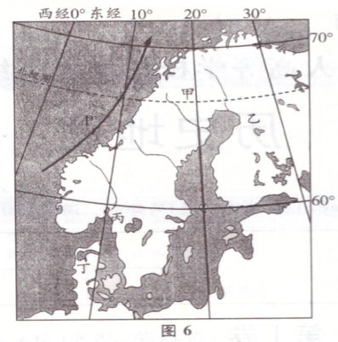
32.该半岛湖泊形成的主要原因是（ ）
A.断裂下陷 B.冰川侵蚀 C.火山喷发 D.滑坡堵塞
33.P洋流名称是（ ）
A.北大西洋暖流 B.日本暖流 C.千岛寒流 D.秘鲁寒流
34.图示甲、乙、丙、丁四地，可能出现太阳终日不落现象的是（ ）
A.甲 B.乙 C.丙 D.丁
近年来，甘肃省在河西走廊地区的作物制种、绿色蔬菜生产中推广“智慧大棚”规模化建设。“智慧大棚”采用无土栽培技术，将物联网技术运用到传统农业中，运用传感器和软件通过移动平台(手机App)或者电脑平台对农业生产过程进行控制，追踪市场需求，与农业营销相协调，使传统农业更具有“智慧”。据此完成35-37题。
35.甘肃河西走廊地区发展作物制种产业的有利条件是（ ）
①光照充足②科技发达③病虫害少④劳动力素质高
A.①② B.①③ C.②④ D.①④
36.智慧大棚生产方式的突出特点是（ ）
A.劳动力密集 B.资金投入少 C.占地面积大 D.产供销一体化
37.当地农业生产采用“智慧大棚”可以（ ）
A.降低生产成本 B.节约运输费用
C.净化生态环境 D.提高产品质量
亚马孙雨林是世界上面积最大的热带雨林，是生物多样性最丰富的地区之一，对全球气侯稳定、维持生态系统安全具有重要作用。2019年，亚马孙雨林出现多处火情，引起全球关注。表1是亚马孙州首府马瑙斯(3°6'S，60°1'W)的多年平均气温和降水量资料。据此完成
38-40题。

 | 1 | 2 | 3 | 4 | 5 | 6 | 7 | 8 | 9 | 10 | 11 | 12 | 全年
气温/°C | 26.1 | 26.0 | 26.1 | 26.3 | 26.3 | 26.4 | 26.5 | 27.0 | 27.5 | 27.6 | 27.3 | 26.7 | 26.65
降水量/mm | 260 | 280 | 313 | 300 | 256 | 113 | 87 | 57 | 83 | 126 | 183 | 217 | 283
表1
38.能快速而全面提供亚马孙林火信息的是（ ）
A.飞机 B.全球导航卫星系统 C.气象卫星 D.热气球
39.亚马孙雨林主要分布在（ ）
A.巴西 B.玻利维亚 C.哥伦比亚 D.委内瑞拉
40.在马瑙斯附近地区，需要重点防范森林火灾的月份是（ ）
A.1至3月 B.4至6月 C.7至9月 D.10至12月
第Ⅱ卷(非选择题，共70分
二、非选择题：41-45小题，共70分。
41.简述战国时期儒家学派代表人物孟子和法家学派代表人物韩非子的主要思想。

42.阅读材料，回答问题。
十八日夜……岛本大队川岛中队的河本末守中尉，以巡视铁路为名，率领部下数名向柳条湖方向走去。一边从侧面观察北大营的兵营，一边选了个离兵营约八百米的往南去的地点。在这里，河本亲自把骑兵用的小型炸药安放在铁轨下，并点了火。时间是十点多钟，爆炸时轰的一声，炸断的铁轨和枕木四处飞散。..........
在炸毁铁轨的同时，用随身携带的电话机向岛本大队本部和奉天特务机关报告。这时，呆在铁路爆破点以北约四公里的文官屯的川岛中队长，立即率兵南下，开始袭击北大营。一张海鹏主编《中国近代通史》
概括九一八事变的过程，并简要评析。

43.阅读材料，回答问题。
经济发展的全部迹象表明，在19世纪上半叶，事实上存在着两个美国：北方的美国和南方的美国。这两个美国以不同的体制和不同的速度向前发展着，从而在这个国家内部孕育着一种不可抑制的冲突。它最终对美国的历史进程发生了深远的影响，构成美国建国以来的历史转折点。
——罗荣渠《美国历史通论》
概述美国南北战争爆发的原因及影响。

44.阅读图文材料，完成下列要求。
独龙族聚居的独龙江流域(图7)自然资源丰富，被称为“野生生物天然博物馆”。新中国成立前，独龙族农业生产以刀耕火种为主。水冬瓜地农业生产是独龙族传统农耕文化中最有特色的一种生产方式。水冬瓜是一种亚热带落叶阔叶树，生长快，落叶量大，喜光喜湿，固氮能力强。图8示意独龙族水冬瓜地的土地利用时序。新中国成立后，独龙族从原始社会直接过渡到社会主义社会。进入21世纪，国家对该民族实行重点扶持，目前该族已整族脱贫。
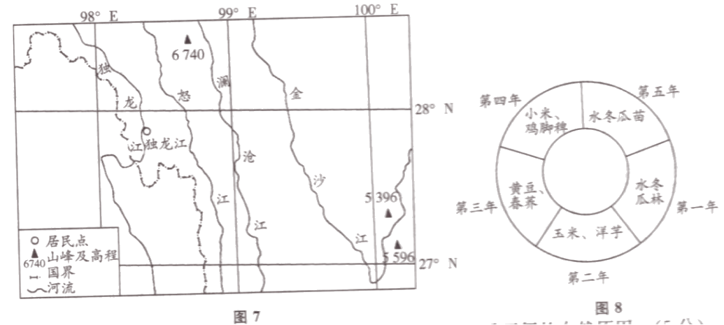
(1)独龙族人口较少，居住相对封闭。指出独龙族与外界联系不便的自然原因。
(2)根据图8示意的土地利用时序，分析该生产方式的农业生态价值。
(3)为了促进独龙族经济可持续发展，提出你的合理建议。

45.阅读图文材料，完成下列要求。(18分)
北京四季分明，秋色尤佳(图9)。金秋时节，银杏叶黄，黄栌染红，令人感怀。因为华北春秋多大风，公园和景区在入秋后都要及时清扫林下落和荒草。这也让一些游客觉得遗憾。图10示意北京气温和降水状况。
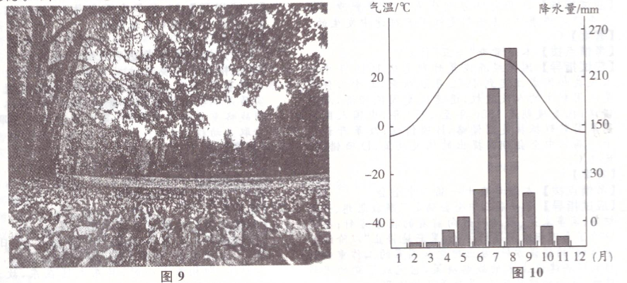
(1)简述北京的气候特点。
(2)指出北京森林景观的季节差异，并说明原因。
(3)有人建议园林管理部门在人秋后合理保留落叶和荒草。你是否赞成，请表明态度，并说明理由。

2019年成人高考高起点招生全国统一考试
史地综合试题答案解析
一、选择题
1.【答案】B
【解析】图片止分别是贝币和空首布，贝币是用天然贝壳加工而成的，而空首布是金属货币，它们都是物品交易流通的媒介。故选B.
2.【答案】D
【解析】秦王赢政统一六国后，把国家的政治、经济、军事大权集中在自己手中，丞相、御史大夫、太尉等官职的任免全部由皇帝来决定，御史大夫为副丞相，负责监察百官.
3.【答案】B
【解析】《禹贡地域围》是裴秀主编完成的一部以疆域政区为主的历史地图集，也是目前所知中国第一部历史地图集：《水经注》是北魏邱道元所著.其详细记栽了一千多条大小河流及有关的历史遗迹、人物掌故、神话传说等，是中国古代最全面、最系统的综合性地理著作；《梦溪笔谈》是北宋沈括撰写的，是一部涉及古代中国自然科学、工艺技术及社会历史现象的综合性笔记体著作；《天下郡国利病书》是由明末清初顾炎武所著，故选B.
4.【答案】C
【解析】宇文恺，代郡武川(今内蒙古武川县)人，鲜卑族。他是隋朝城市规划和建筑工程的专家，规划设计了隋朝多个著名工程，包括都城大兴城、新都洛阳城、仁寿宫、隋文帝皇陵、观风殿和广通渠等。
5.【答案】D
【解析】元朝统一全国后建立了行省制度，在中央设立中书省、框密院和御史台，中书省为最高行政机关，行使宰相职权；枢密院为中央最高军事管理机关；御史台为最高检察机关。另设宣政院，统领宗教事务和管辖西藏地区.
6.【答案】D
【解析】明朝后期，土地兼并严重，地主、官僚千方百计逃税，严重影响明朝致府的财政收入，大学士张居正实行“一条鞭法”，把原来的田赋、摇役和杂税合并起来，折成银两代税，这有效地缓解了明政府财政的窘况.相对减轻了农民的负担。
7.【答案】B
【解析】林则徐不仅开展禁烟运动，他还积极了解外国的情况，在官署中设立译书馆，组织人员搜集、翻译西方国家的书报，注意研究各国的情况、动态，他主持编译和审订了《四洲志).还主张学习西方的军事科技技术。
8.【答案】A
【解析】该围表直观地反映出从1820年到1839年输入中国的鸦片数量大幅度增长.
9.【答案】C
【解析】中国作为战胜国在巴黎和会上提出废除外国在中国的势力范围、撇退外国在中国的军队通渠等。和取消“二十一条“等正又要求，但已黎和会拒绝了中国代表提出的要求，将德国在中国山东的权益转让给日本。各界人士群情激愤，相继开展罢课、罢工游行示威，要求中国政府坚持国家主权。
10.【答案】C
【解析】这两句诗分别代表了巧渡金沙江和飞夺泸定桥事件，这些都是红军长征途中发生的。
11.【答案】C
【应试指导国民经济恢复时期是从1949年中华人民共到1952年底结束，其中心任务是巩固新生的人民政权，迅速恢复国民经济，A项错误；抗美援朝是1950年至1953年，中国人民志愿军同朝鲜抵抗美国侵略，B项错误；改革开放是十一届三中全会期间提出的伟大政策，D项错误，故选C。
12.【答案】C
【解析】中全会确定了解放思想、开动脑筋、实事向前看的指导方针；高度评价了真理标准问题的讨论；果断地停止“以阶级斗争为纲”的错误方针；做出把党和国家的工作重心转移到经济建设上来的战略决策，它完成了党的思想路线、政治的拨乱反正，是改革开放的开端。
13.【答案】B
【解析】新航路的开辟使世界各地区间扩大了经济和文化往来，欧洲同非洲、亚洲间的贸易扩大，同美洲开始有了联系，商路和贸易中心就由地中海转移到了大西洋沿岸。
14.【答案】A
【解析】新航路开辟后，殖民者对印第安人大肆屠杀，把美洲纳入征服和血腥掠夺的对象。此后，西班牙、葡萄牙占据了美洲大部分地区。在殖民者的屠杀、奴役以及欧洲传染病的侵袭下，种族几乎灭绝。
15.【答案】A
【解析】英国科学家罗伯特·波义耳，被认为是科学方法的奠基人。他相信客观的观察与在控制的条件下进行实验的重要性。他把化学从炼金术中分离出来，他也是第一个将气体分离出来进行研究的人。
16.【答案】D
【解析】西进运动始于18世纪末，终于19世纪末20世纪初。在这场运动中美国是最大获利者，受害者是土著居民印第安人。他们不仅被美国占据了土地、资源、劳动力、市场，还被美国人大批屠杀。西进运动是美国走向强大的“敲门砖”，也是印第安人的“血泪之路”。
17.【答案】B
【解析】“一战”期间，第一次大规模战役和规模最大的战役都发生在西线，分别是导致德军速战速决的“施里芬计划”破产的马恩河战役和人类历史上首次使用坦克的索姆河战役；滑铁卢会战发生于1815年，是法军同反法联盟之间的战役；诺曼底登陆和莫斯科保卫战是“二战”时期著名的战役。
18.【答案】A
【解析】英法等国对德国采取绥靖政策的原因是惧怕战争，企图以牺牲捷克斯洛伐克的利益来换取一时的和平，并把德国侵略的矛头引向苏联。
19.【答案】B
【解析】1948年南斯拉夫开始摆脱苏联模式，实行社会主义自治制度。
20.【答案】D
【解析】尼克松主义主张亚洲国家自己处理本国事务，承认国际战略格局已经发生变化。其实质是调整全球军事部署，收缩亚洲兵力，加强欧洲战略重点和中东地区，集中力量遏制苏联扩张争取主动权。
21.【答案】D
【解析】由题意知，广州、深圳、佛山、东莞都属于广东省，其简称是粤。
22.【答案】C
【解析】开幕式于北京时间8月30日20时举行，北京时区为东八区，首尔为东九区，相差1个时区，即相差1小时，且东九区在东，故开幕式的当地时间为21时。
23.【答案】B
【解析】从武汉到广州最快捷的交通工具是飞机和高铁，但由于天气预报有雷雨，因此乘坐高铁是最适宜的出行方式。
24.【答案】B
【解析】由图中比例尺可知，图上1厘米代表实际距离20千米。而断裂带图上长度为1.5厘米，则实际长度为30千米。
25.【答案】D
【解析】由图可知甲、乙区域地震破坏严重，且次生灾害频率较高；丙区域次生灾害频率高；丁区域相对安全，适宜城市重建。
26.【答案】B
【解析】读图可知，该地区位于北纬35°-36°，东经140°，可推测该地是日本东京。
27.【答案】D
【解析】东京因其良好的海湾地理位置优势，在以海运为主要对外交通方式的时期得到重视并初步发展。“二战”后，东京湾区以优越的地理位置、便利的交通，借助全球化红利，引进先进技术，临港经济迅速发展壮大。
28.【答案】A
【解析】港澳大湾区经济运行仍存在产能过剩、供给与需求结构不平衡等突出问题，内部发展差距依然较大，应大力发展新技术、新产业、新业态、新模式，加快形成以创新为主要动力和支撑的经济体系，建成全球科技创新高地和新兴产业重要策源地。
29.【答案】D
【解析】喀斯特溶洞、地下暗河一般出现在喀斯特地貌显著的区域，如我国西南地区；海水倒灌一般在沿海地区地势低洼处比较常见；由图可知，从1964年到1998年地下水位下降明显，地下水开采严重，呈现明显的漏斗形。
30.【答案】B
【解析】我国华北地区的大面积沉降主要集中在中东部平原地区，这些地区的地面沉降，主要由深层地下水严重超采所致。
31.【答案】D
【解析】农田大水漫灌易造成地下水位上升，土壤盐碱化，①错误；禁止开采地下水不符合实际情况，②错误；推广节水农业以及跨区域调水都有利于缓解水资源短缺问题，③④正确。
32.【答案】B
【解析】斯堪的纳维亚半岛纬度较高，气候寒冷，拥有众多的冰川，由于冰川的侵蚀，形成了众多的峡湾、湖泊。
33.【答案】A
【解析】由图可知，P洋流从低纬地区流向高纬地区，为暖流，且斯堪的纳维亚半岛西侧为大西洋，故为北大西洋暖流。
34.【答案】A
【解析】太阳终日不落即出现了极昼现象，而极昼极夜出现的范围是从南北极点到南北极圈，图中四点，只有甲符合条件。
35.【答案】B
【解析】甘肃位于我国西部地区，经济较落后，科技力量薄弱，劳动力素质较低，②④错误；河西走廊地区纬度高，气温低，病虫害少，③正确；该地区气候干燥，降水少，光照充足，①正确，故选·B
36.【答案】D
【解析】“智慧大棚”采用无土栽培技术，占地面积小；运用传感器和软件对生产过程进行控制，授入资金多，需要劳动力少；可以追踪市场需求，能实现产供销一体化。
37.【答案】D
【解析】“智慧大棚”可以让甘肃农业投入更更高，A项错误；“智慧大棚”主要影响产品的生对产品的运费没有影响，B项错误；农废资源得到循环利用，对生态的危害减少，并不是无害，C项错误；运用传感器和软件通过移动平台或电脑平台对农业生产进行控制，产品品质提高，D项正确。
38.【答案】B
【解析】飞机和热气球对亚马孙林火的监控所起作用不大；气象卫星是对地球及其大气层进行气象观测的人造地球卫星；GPS可以为地球表面绝大部分地区(98%)提供准确的定位、测速和高精度的时间标准，故选B。
39.【答案】A
【解析】亚马孙热带雨林位于南美洲的亚马孙平原，横越了巴西、哥伦比亚、秘鲁、委内瑞拉、厄瓜多尔、玻利维亚、圭亚那及苏里南8个国家，大半位于巴西，是全球最大及物种最多的热带雨林。
40.【答案】C
【解析】由表可知，马瑙斯7-9月气温较高，降水量最少，易发生森林火灾。
41.【答案】
(1)孟子的主要思想：“性善论”是孟子谈人生和谈政治的理论根据这在他的思想体系中是一个中心环节；民本思想是孟子思想的精华，孟子认为君主应以爱护人民为先，为政者要保障人民权利；“仁政”是孟子政治思想的核心，是对孔子“仁学”思想的继承和发展，大部分内容源于民本思想
(2)韩非子的主要思想：韩非子继承和总结了战国时期法家的思想和实践，提出了君主专制中央集权的理论：对于民众，要以法来约束民众.施刑于民；对于政治.韩非主张改革和实行法治.
42.【答案】
(1)基本过程：1931年9月18日夜.在日本关东军安排下.铁道“守备队”炸毁沈阳柳条湖附近的南满铁路路轨，并栽赃嫁祸于中国军队。日军以此为借口，炮轰沈阳北大营。
(2)简要评析：“九一八事变”是日本帝国主义长期以来对华侵略扩张政策的必然结果，也是企图把中国变为其独占殖民地而采取的重要步骤。它同时标志着世界反法西斯战争的开始，揭开了第二次世界大战东方战场的序幕。
43.【答案】
(1)爆发的原因：领土的扩张加剧了南北两种经济制度之间的矛盾：废奴运动推动了战争的爆发：对联邦政府控制权的争夺加剧了南北既存的矛盾。
(2)南北战争的影响：南北战争摧毁了奴隶制，但较好地解决了农民的土地问题。它是美国历史上第二次资产阶级革命，维护了国家统一，为美国资本主义的加速发展扫清了道路，并为美国跻身于世界强国之列奠定了基础。
44.【答案】
(1)山高谷深.地形起伏大，东西交通不便：地质破碎，多滑坡、泥石流；冬季大雪封山，独龙江与外界联系中断：北高南低，河流流速快，水运不便。
(2)水冬瓜生长迅速，涵养水源和保持水土能力强；大量落叶，提供土壤肥力；根瘤菌发达，固氮能力强，提高土壤肥力；采用轮作和休耕方式，可以让土地得以恢复；还可以防止杂草丛生和病虫害问题.
(3)改善当地的交通条件，便于与外界联系；大力发展绿色生态农业；延长农业产业链，增加产品附加值。
45.【答案】
(1)北京是典型的温带季风气候，夏季炎热多雨，冬季寒冷干燥。
(2)春秋季节森林景观多落叶，夏季枝繁叶茂
原因：春季气温回升快，昼夜温差大，干旱多风沙；人秋后，北方冷空气开始人侵，降温迅速，枯枝落叶多；夏季气温高，降水集中，雨热同期，利于树木生长。
(3)赞成，合理保留落叶和荒草可以作为自然景观的一部分，供人们欣赏：而且落叶和荒草可以当作养料给土壤提供营养。或不赞成，保留落叶和荒草会给城市环卫工作加重负担：破坏城市景观，易形成脏、乱、差现象。(言之有理即可)

